Клещинский А.А. гр. ИТ291

**Лабораторная работа № I**

«Построение блок-схем алгоритмов вычислительных процессов»

**Вариант I**

**Цель:** изучить принципы построения блок-схем алгоритмов линейных, разветвляющихся, циклических вычислительных процессов

**Задание I**

Составить алгоритм поиска минимального значения из трех известных целых чисел A, B, C.

**Решение:**

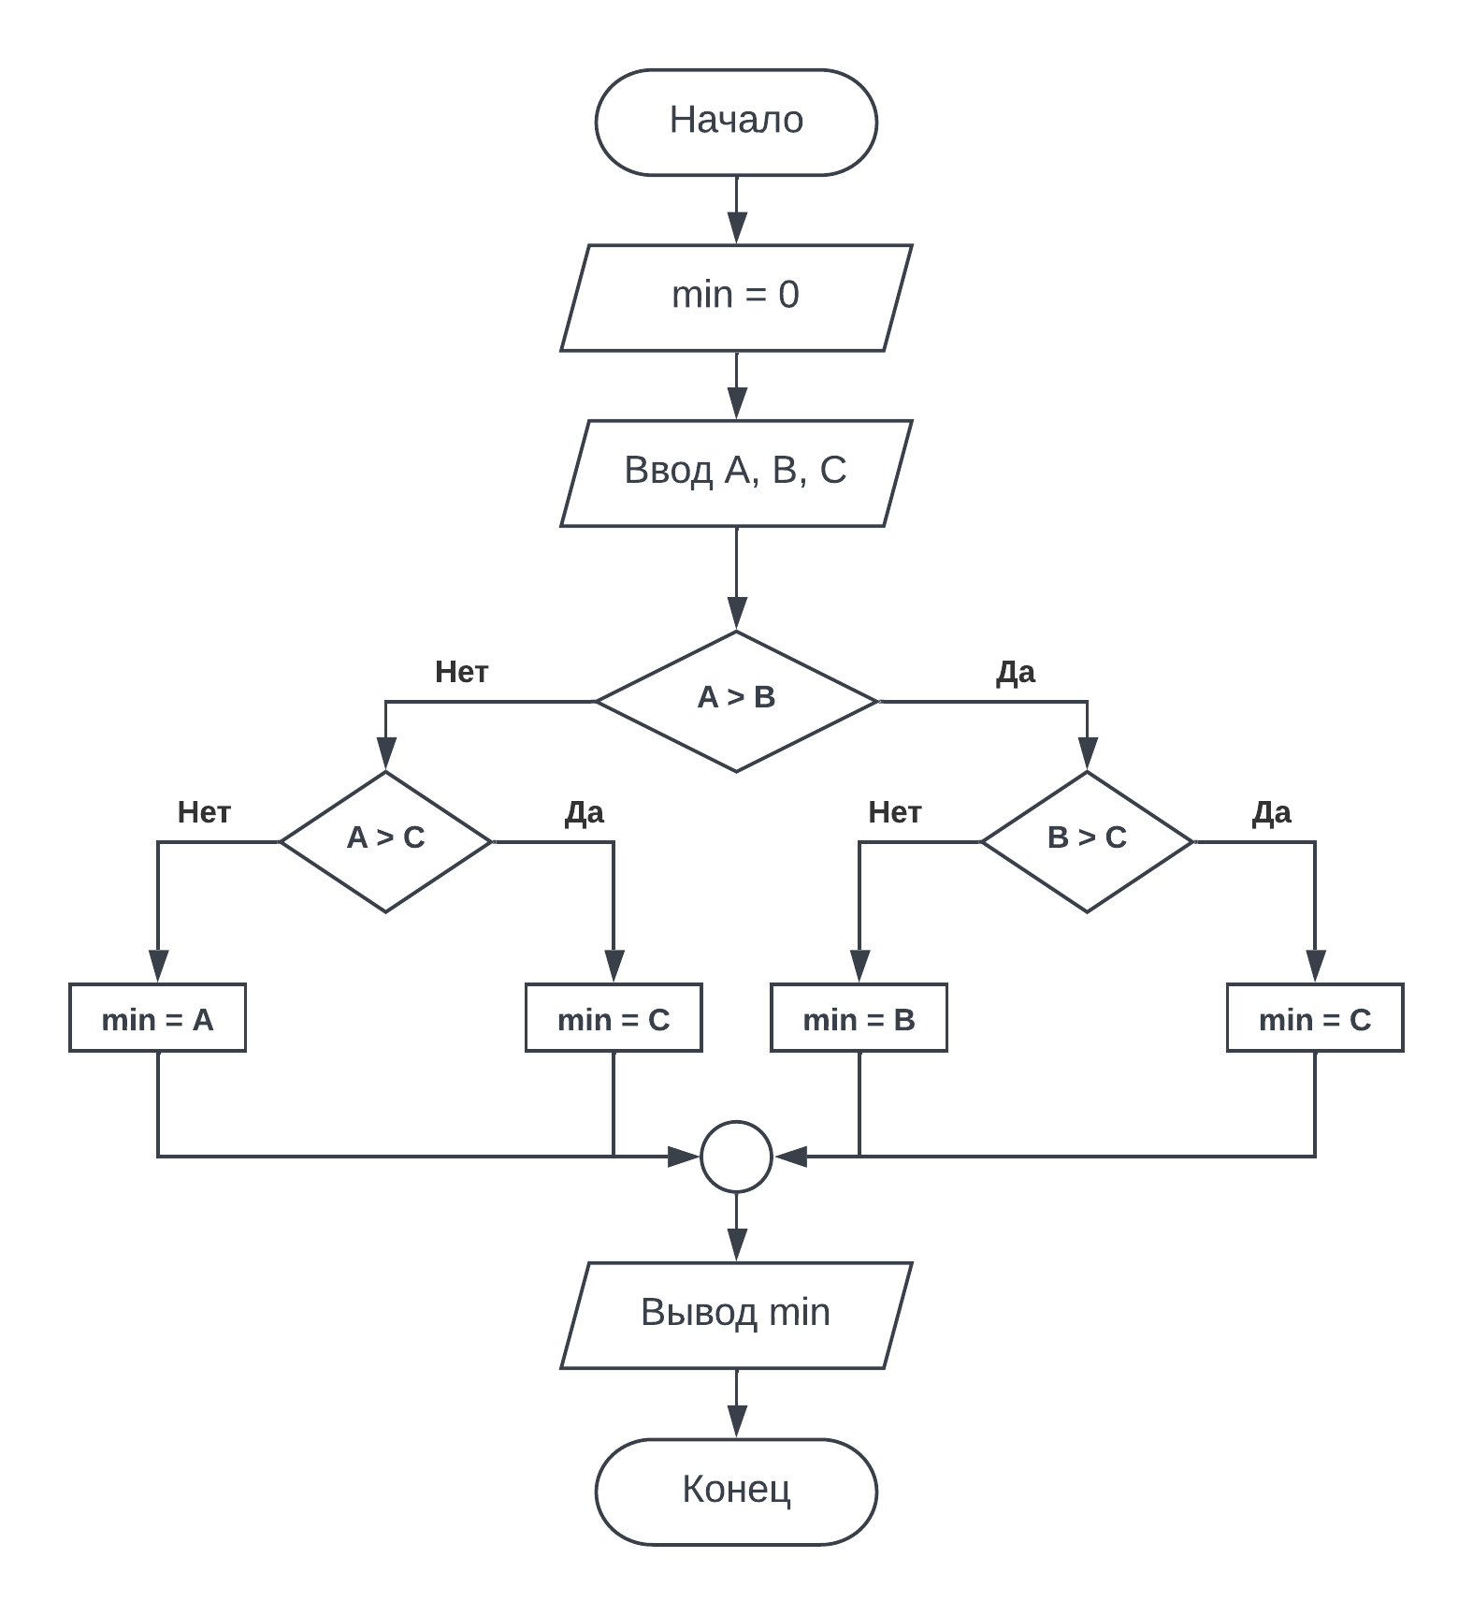

**Задание II**

Составить алгоритм вычисления значения функции, заданной формулой: 

**Решение:**

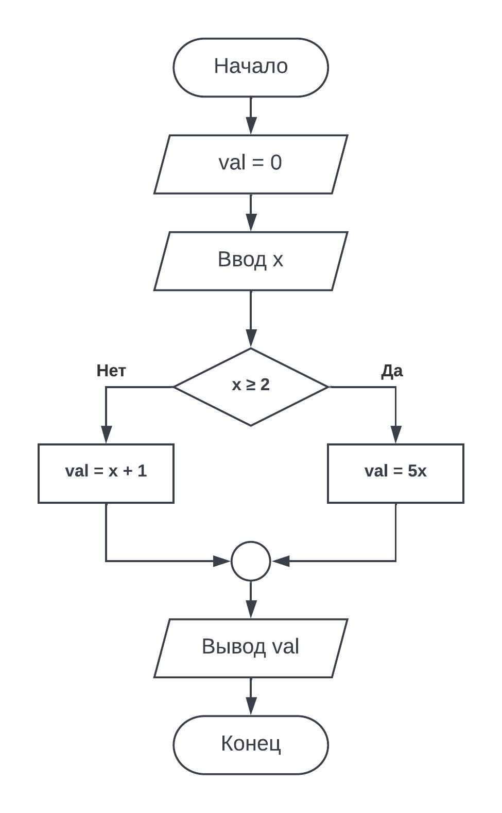

**Задание III**

Составить алгоритм нахождения суммы S: нечетных чисел

от 1 до n.

**Решение:**

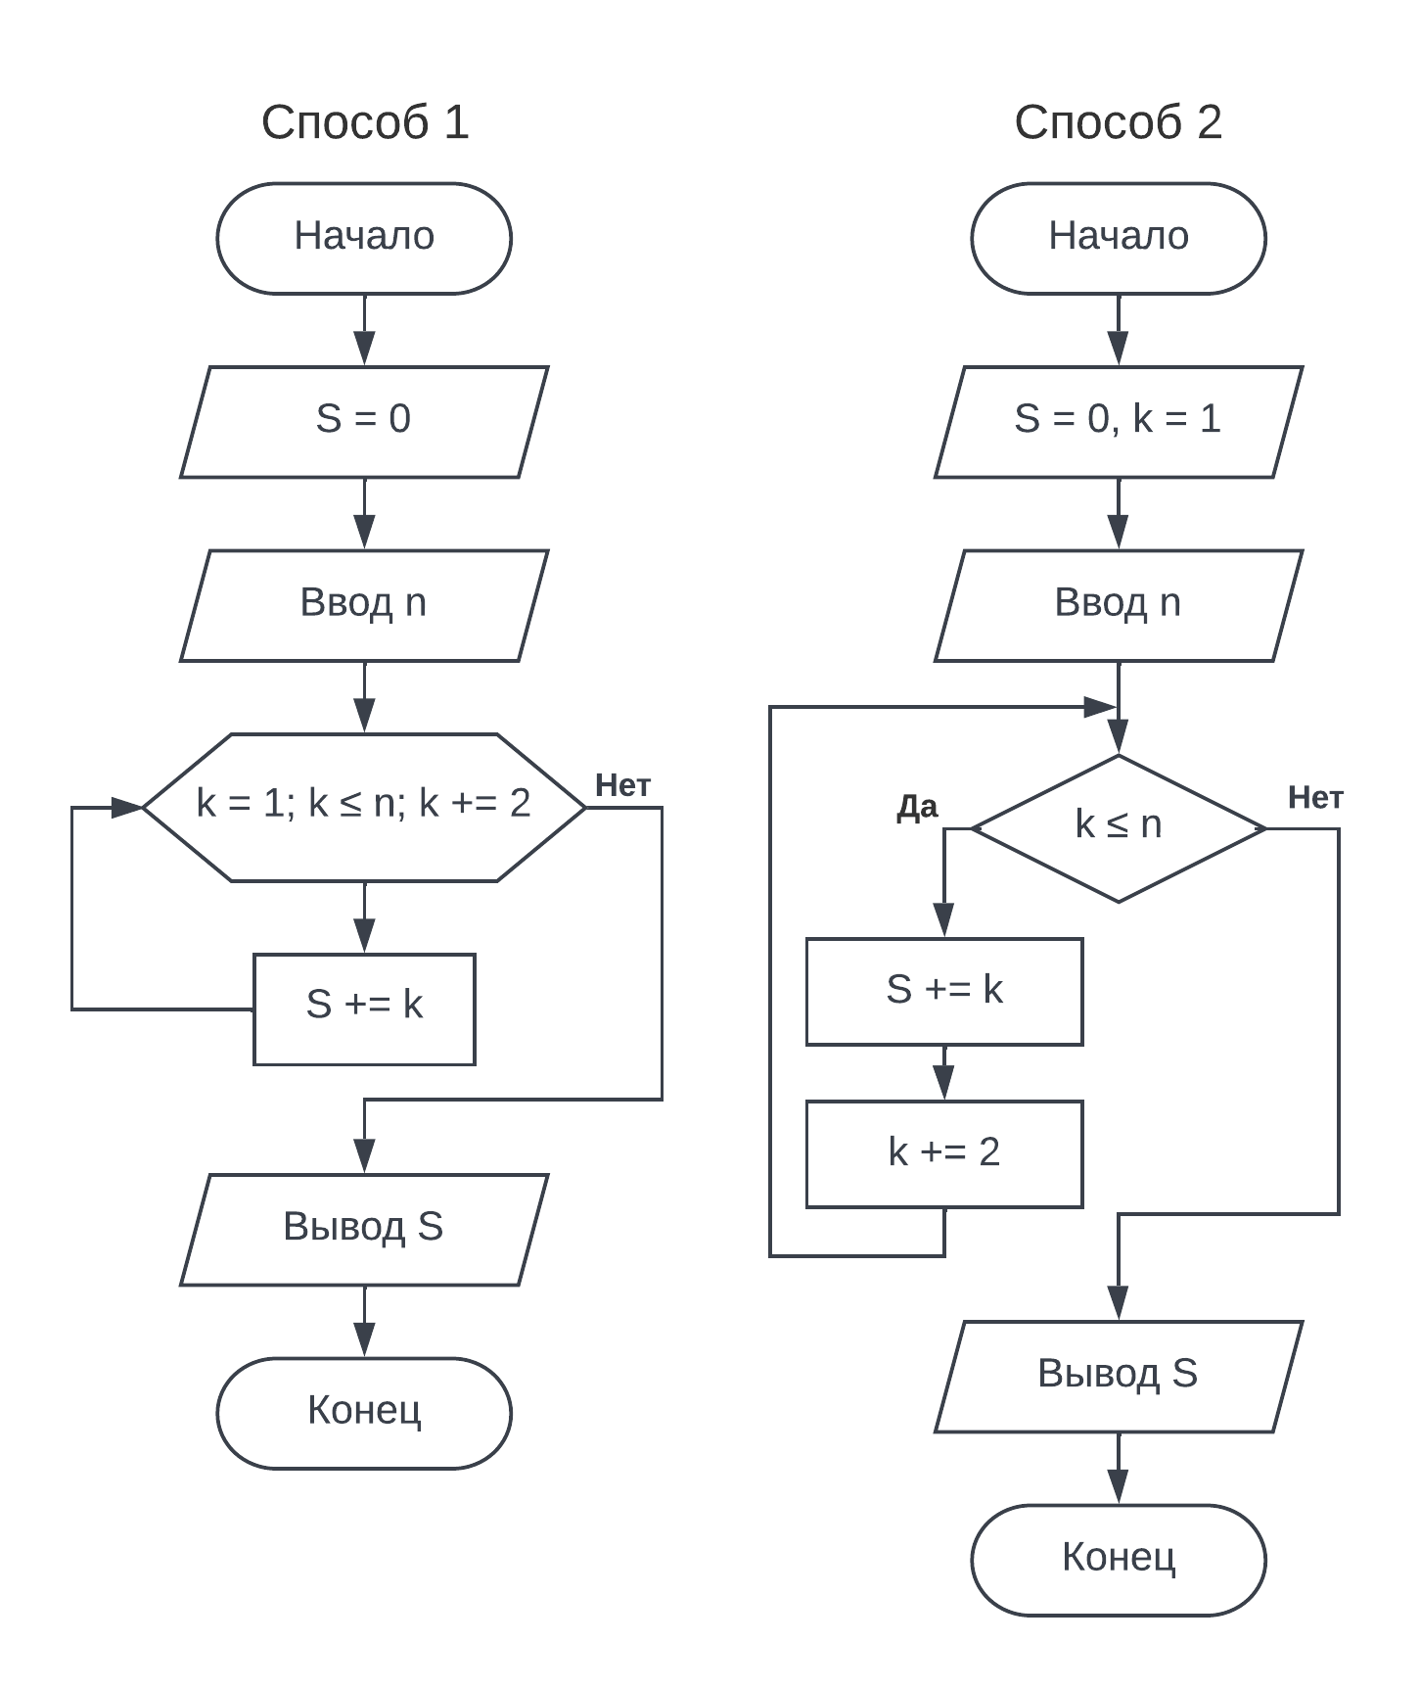

**Контрольные вопросы:**

**1) Дать определение алгоритма.**

**Алгоритм** - конечная последовательность точно определенных действий, приводящих к однозначному решению поставленной задачи.

**2) Какие типы алгоритмов вы знаете?**

**Алгоритмы бывают** линейные, разветвляющиеся и циклические.